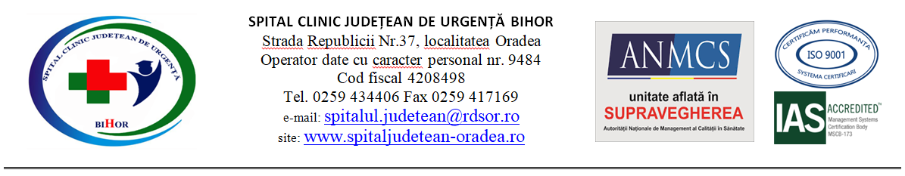

Nr.________din___________2026

CĂTRE

PORTALUL POSTURI.GOV.RO

Spitalul Clinic Judeţean de Urgenţă Bihor, cu sediul în Oradea, str. Republicii nr. 37, Cod fiscal nr. 4208498,

În temeiul art. 7 alin 6 ) din Anexa nr. 1 la OMS nr. 166/2023 pentru aprobarea metodologiilor privind organizarea şi desfăşurarea concursurilor de ocupare a posturilor vacante şi temporar vacante de medic, medic stomatolog, farmacist, biolog, biochimist şi chimist din unităţile sanitare publice sau din direcţiile de sănătate publică, precum şi a funcţiilor de şef de secţie, şef de laborator şi şef de compartiment din unităţile sanitare fără paturi sau din direcţiile de sănătate publică, respectiv a funcţiei de farmacist-şef în unităţile sanitare publice cu paturi,
Vă rugăm să publicaţi pe portalul posturi.gov.ro, în data de 15.10.2026 anunţul privind organizarea concursului/examenului de ocupare a unui post de medic primar vacant pe perioadă nedeterminată în cadrul Spitalului Clinic Judeţean de Urgenţă Bihor:

- 1 post medic primar, specialitatea radioterapie la Compartimentul Radioterapie.

Manager Şef Serviciu Resurse Umane
Dr. Carp Gheorghe Ec. Firez Florina

ANUNŢ

Spitalul Clinic Judeţean de Urgenţă Bihor, cu sediul în Oradea, str. Republicii nr. 37, organizează concurs în vederea ocupării unui post de medic primar vacant pe perioadă nedeterminată:

- 1 post medic primar, specialitatea radioterapie la Compartimentul Radioterapie.

- Condiții generale de participare la concurs sunt cuprinse în art. 3 din OMS nr. 166/2023 pentru aprobarea metodologiilor privind organizarea şi desfăşurarea concursurilor de ocupare a posturilor vacante şi temporar vacante de medic, medic stomatolog, farmacist, biolog, biochimist şi chimist din unităţile sanitare publice sau din direcţiile de sănătate publică, precum şi a funcţiilor de şef de secţie, şef de laborator şi şef de compartiment din unităţile sanitare fără paturi sau din direcţiile de sănătate publică, respectiv a funcţiei de farmacist-şef în unităţile sanitare publice cu paturi.

- Conditii specifice necesare în vederea participării la concurs şi a ocupării posturilor vacante sunt:
- diplomă de medic sau diplomă de licenţă în medicină,
- ordin de confirmare medic primar în specialitatea postului.

Dosarul de înscriere la concurs trebuie să conţină documentele prevăzute la art. 8 din Anexa nr. 1 la OMS nr.166/2023 pentru aprobarea metodologiilor privind organizarea şi desfăşurarea concursurilor de ocupare a posturilor vacante şi temporar vacante de medic, medic stomatolog, farmacist, biolog, biochimist şi chimist din unităţile sanitare publice sau din direcţiile de sănătate publică, precum şi a funcţiilor de şef de secţie, şef de laborator şi şef de compartiment din unităţile sanitare fără paturi sau din direcţiile de sănătate publică, respectiv a funcţiei de farmacist-şef în unităţile sanitare publice cu paturi, cu modificările și completările ulterioare.
Dosarele de concurs se depun în termen de 10 zile lucrătoare de la data afișării anunțului.
Data limită de depunere a dosarelor de concurs este 28.10.2026.

Concursul pentru ocuparea posturilor vacante de medici constă în următoarele etape:
a) selecţia dosarelor de înscriere şi stabilirea punctajului rezultat din analiza şi evaluarea activităţii profesionale şi ştiinţifice pentru proba suplimentară de departajare (proba D), prevăzută în anexa nr. 3 la ordin;
b) proba scrisă;
c) proba clinică sau practică, în funcţie de specificul postului publicat la concurs.
Se pot prezenta la următoarea etapa a concursului numai candidatii declarati admisi la etapa precedentă.

Desfășurarea probelor scrise și respectiv a probei clinice/ practice vor avea loc în maxim 30 de zile lucrătoare de la publicarea anunţului pentru posturile vacante, la o data care va fi comunicată, prin afișare, la sediul spitalului și pe pagina de internet a acestuia.
Tematica şi bibliografia de concurs se afişează la avizierul unităţii din str. Ghe. Doja nr. 65, parter, şi pe site-ul unităţii www.spitaljudetean-oradea.ro.
Informaţii suplimentare se pot obţine la Serviciul Resurse Umane al spitalului, tel: 0259-43.77.50 int. 7109.

